
1月23日动态
星期二 天气：晴天 出勤人数：15人
观察一：晨间入园—我能坚持早早上幼儿园
今天早晨的入园情况：彭鑫奕、唐可一、仲思齐、陈煦、胡皓霆、沈星延、肖宸锡、邢永望、高梓歆、郭陶霖、王梓雯、汪子恒、王晔、胡希瑶、户亚玥小朋友能不畏严寒，早早来幼儿园自主吃点心玩区域。
观察二：集体活动—综合《快乐的寒假》
本学期即将结束了，小班幼儿即将迎来第一个寒假，那怎样度过这个对于幼儿们来说有点漫长的寒假呢？本次活动，主要让幼儿们在轻松的氛围中谈一谈寒假中要做些什么？如何注意假期安全，使孩子们知道要合理地安排自己的寒假生活。
活动中：彭鑫奕、唐可一、仲思齐、陈煦、胡皓霆、沈星延、肖宸锡、邢永望、郭陶霖、王梓雯、王晔、胡希瑶、愿意参与集体谈话活动，并乐于用完整的话表达自己的想法。
观察三：我们都是好宝宝
半学期结束了，小二班的小朋友在这半年里都有了新的进步，新的成长。瞧！孩子们兴高采烈地领着自己的小奖状留念，祝宝贝们新年快乐，在成长中每一天都能不断进步，向前！

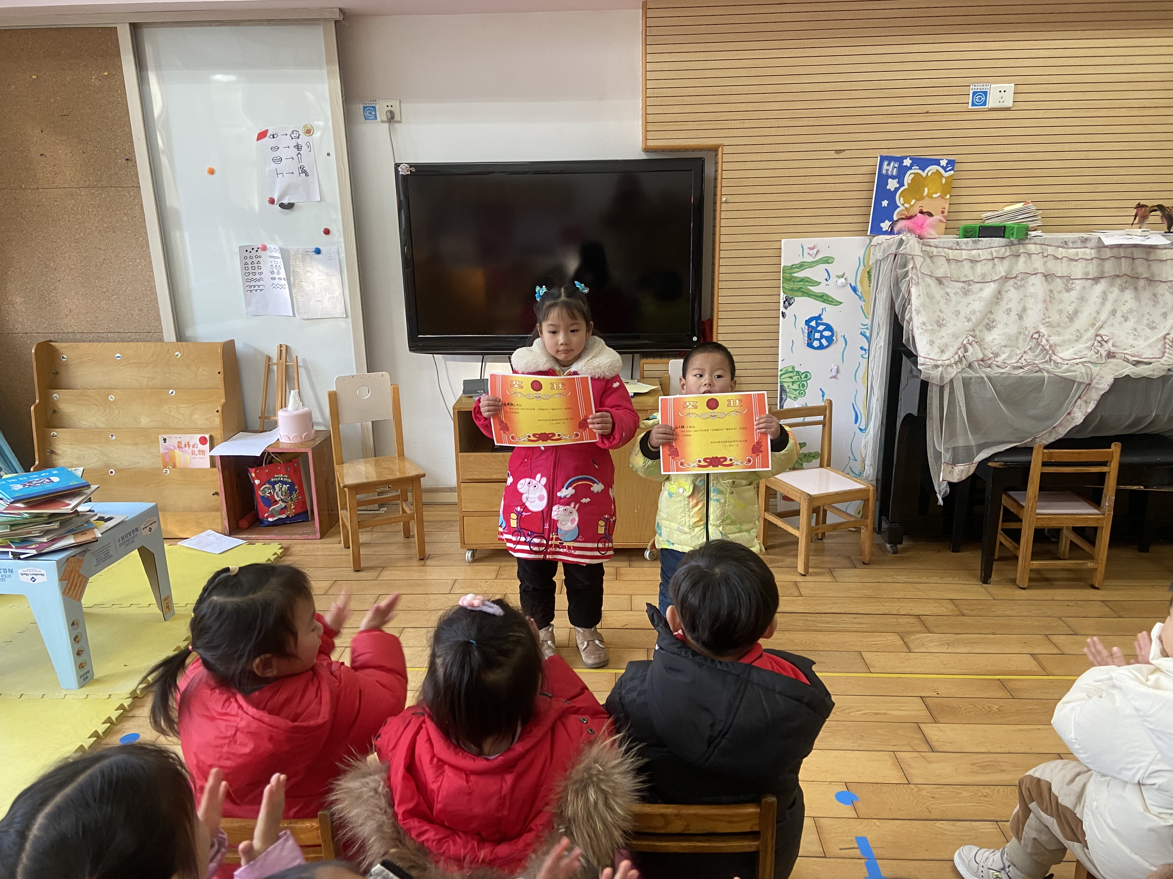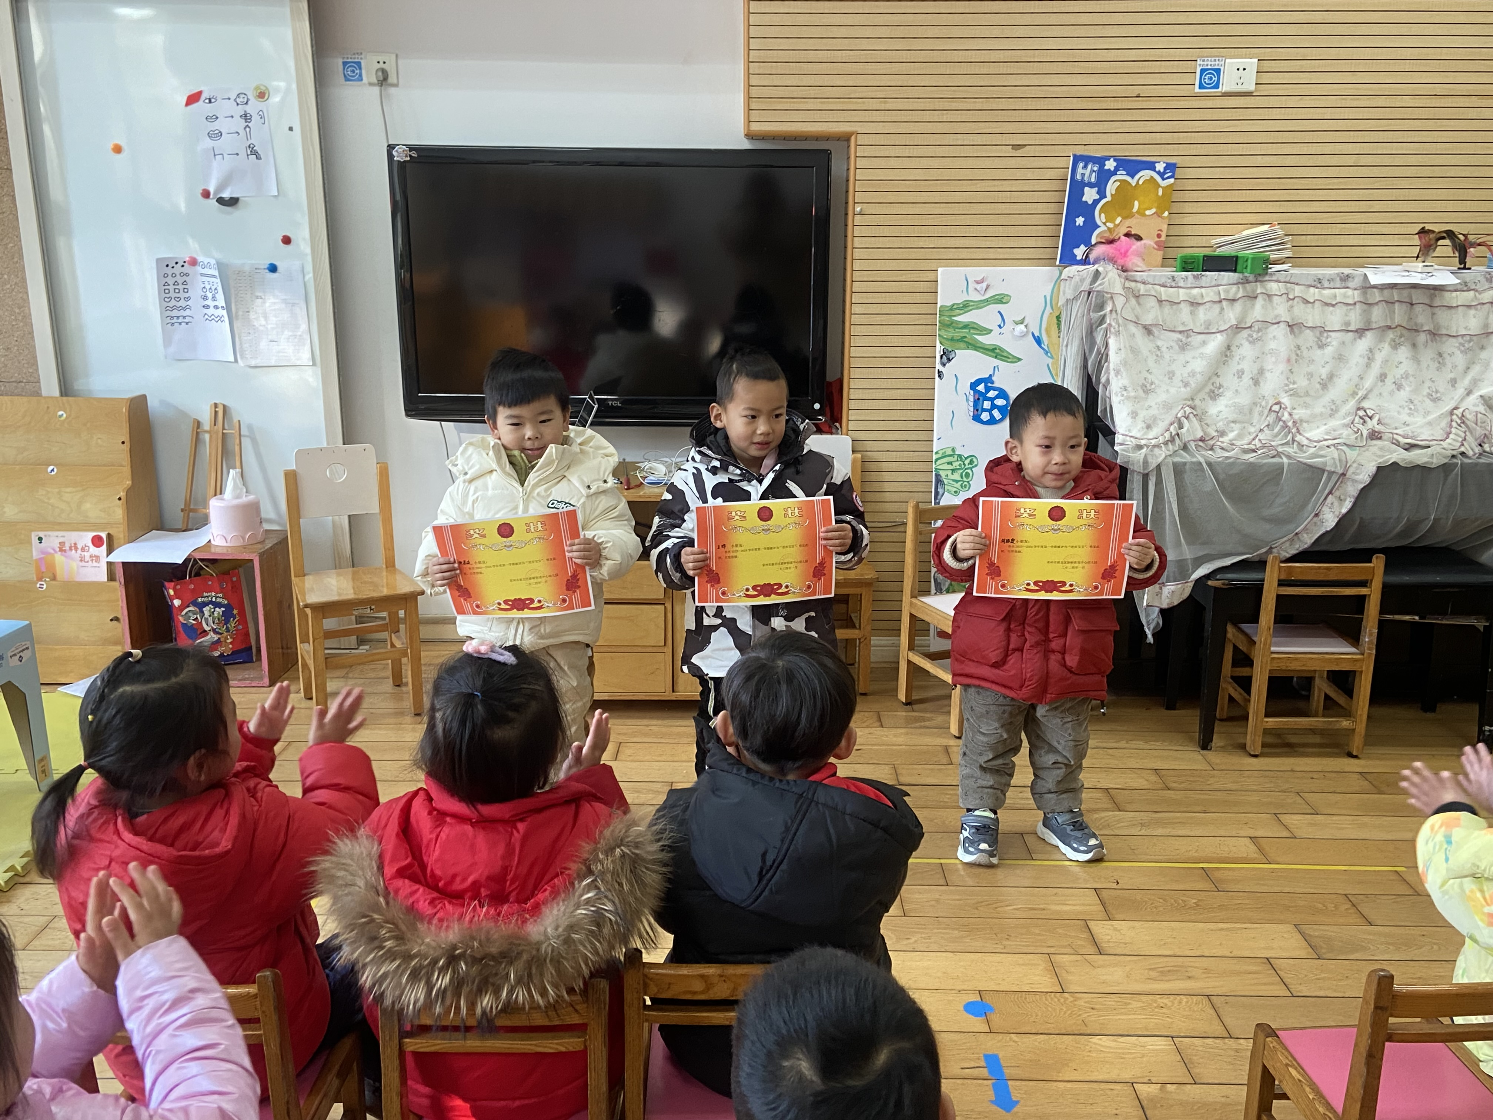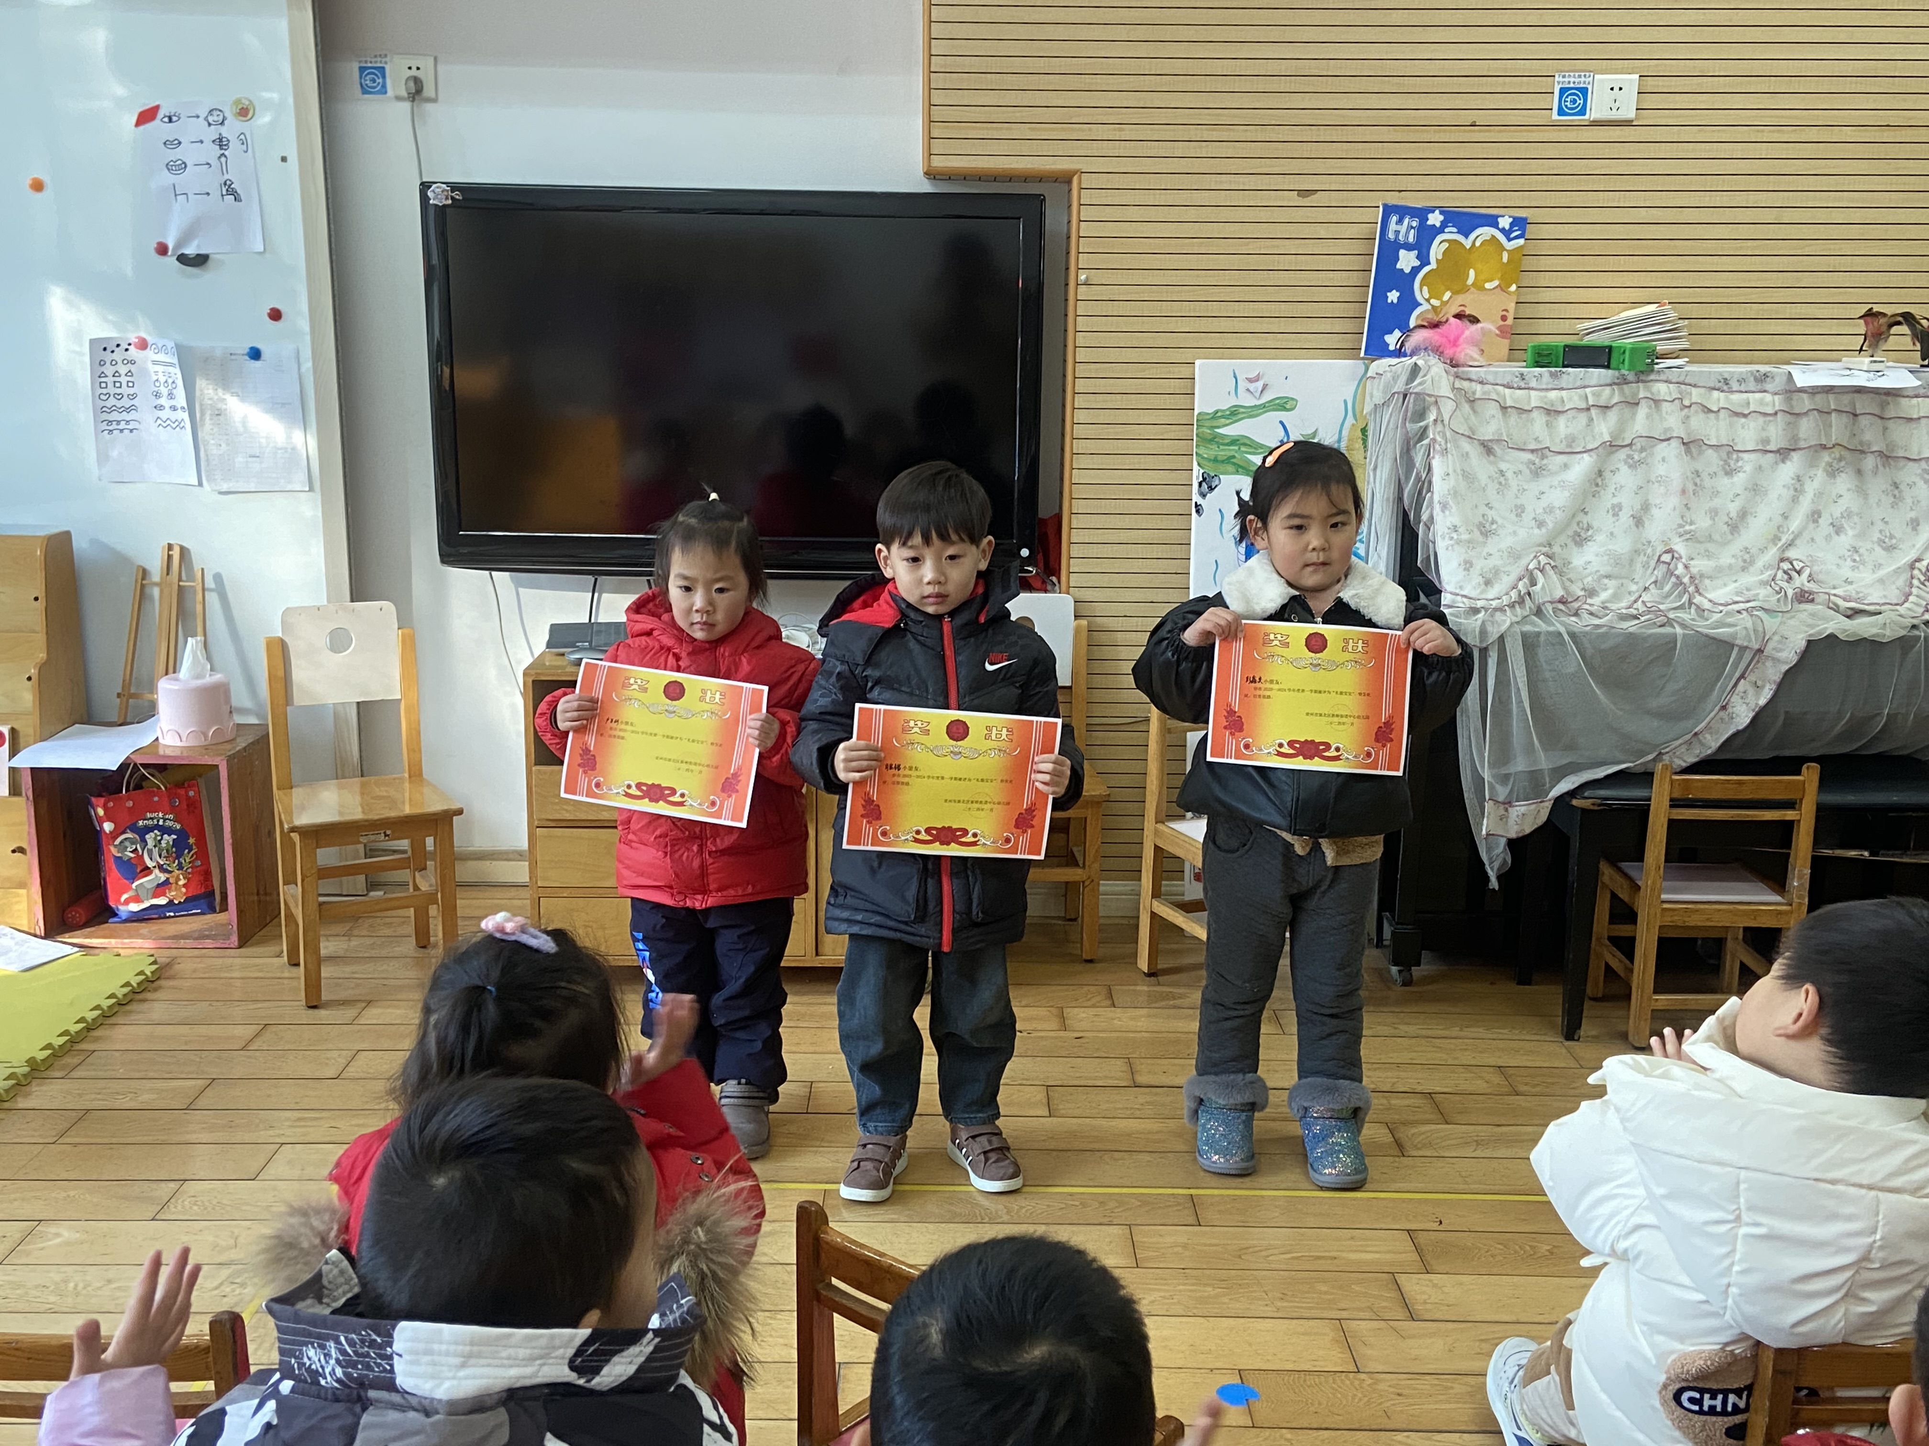

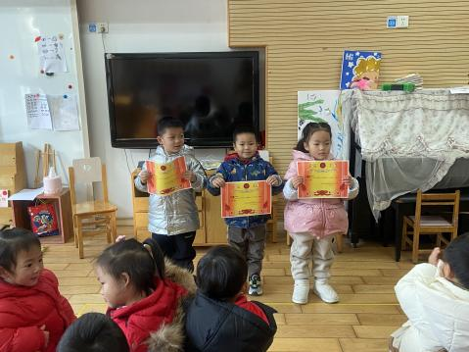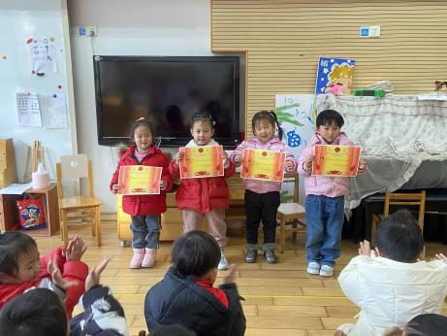

观察四：整理物品装袋
在本学期的最后一天，小朋们将自己抽屉里的物品全部拿出来，并在老师的指导下装袋，大的作品和本子放下面，小的物品放上面。小朋友们把抽屉里的服装拿出来，用学到的折叠方式把衣服裤子叠整齐，小的口罩等物品放入小袋子里。

